Федеральное государственное автономное образовательное учреждение высшего образования
«Национальный исследовательский Нижегородский государственный
университет им. Н.И. Лобачевского»
Арзамасский филиал ННГУ
_________________________________________________________________________________________________________________
Россия, 607220, Нижегородская обл., г. Арзамас, ул. К. Маркса, д. 36

ИНФОРМАЦИОННОЕ ПИСЬМО

XI Международная научно-практическая конференция
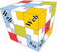 | «WEB-ТЕХНОЛОГИИ И ИСКУССТВЕННЫЙ ИНТЕЛЛЕКТ  В ОБРАЗОВАНИИ: ВОЗМОЖНОСТИ И РИСКИ»
22-23 мая 2025 г., г. Арзамас
(приём заявок и статей до 30 апреля 2025 г.)

Организаторы конференции: Арзамасский филиал ННГУ, кафедра математики, физики и информатики факультета естественных и математических наук Арзамасского филиала ННГУ, Гомельский государственный университет им. Ф. Скорины, Бохтарский государственный университет имени Носира Хусрава, Приднестровский государственный университет им. Т.Г. Шевченко.
При поддержке: Академии информатизации образования, Нижегородского института развития образования, Департамента образования администрации городского округа город Арзамас, Сибирского федерального университета, Ярославского государственного педагогического университета им. К.Д. Ушинского, Нижегородский государственный педагогический университет имени К. Минина.
Организационный комитет конференции:
Председатель: Щелина Тамара Тимофеевна, доктор педагогических наук, директор Арзамасского филиала ННГУ.
Сопредседатели: Миронова Светлана Владимировна, кандидат педагогических наук, доцент кафедры математики, физики и информатики факультета естественных и математических наук Арзамасского филиала ННГУ; Напалков Сергей Васильевич, кандидат педагогических наук, доцент кафедры математики, физики и информатики факультета естественных и математических наук Арзамасского филиала ННГУ.
Члены организационного комитета конференции: Д.М. Кривоногов, кандидат биологических наук, декан, Г.А. Кручинина, доктор педагогических наук, профессор, И.В. Фролов, доктор педагогических наук, профессор, М.С. Артюхина, доктор педагогических наук, доцент, Н.В. Бусарова, кандидат биологических наук, доцент, Е.В. Валеева, кандидат филологических наук, доцент, В.А. Демарева, кандидат психологических наук, заведующий кафедрой, Т.А. Кончина, кандидат биологических наук, доцент, Л.Ю. Нестерова, кандидат педагогических наук, заведующий кафедрой, О.В. Никифорова, кандидат филологических наук, заведующий кафедрой, М.И. Фокеев, кандидат педагогических наук, заместитель директора.
Программный комитет конференции:
Председатель: Напалков Сергей Васильевич, кандидат педагогических наук, доцент кафедры физико-математического образования факультета естественных и математических наук Арзамасского филиала ННГУ.
Члены программного комитета конференции:
Абдуразаков Магомед Мусаевич, доктор педагогических наук, доцент (Россия, Москва); Виштак Ольга Васильевна, доктор педагогических наук, кандидат технических наук, доцент (Балаково, Россия); Гребенев Игорь Васильевич, доктор педагогических наук, профессор (Н. Новгород, Россия); Григорьев Сергей Георгиевич, доктор технических наук, профессор (Москва, Россия); Капкаева Лидия Семёновна, доктор педагогических наук, профессор (Саранск, Россия); Козлов Олег Александрович, доктор педагогических наук, кандидат технических наук, профессор (Россия, Москва); Кытманов Алексей Александрович, доктор физико-математических наук, профессор (Москва, Россия); Ниматулаев Магомедхан Магомедович, доктор педагогических наук, доцент (Россия, Москва), Носков Михаил Валерианович, доктор физико-математических наук, профессор (Россия, Красноярск), Панюкова Светлана Валерьевна, доктор педагогических наук, профессор (Россия, Москва); Русаков Александр Александрович, доктор педагогических наук, профессор (Россия, Москва); Санина Елена Ивановна, доктор педагогических наук, профессор (Москва, Россия); Самерханова Эльвира Камильевна, доктор педагогических наук, профессор (Н. Новгород, Россия); Сильченко Ален Павлович, кандидат педагогических наук, доцент (Тверь, Россия); Смирнов Евгений Иванович, доктор педагогических наук, профессор (Ярославль, Россия); Суворова Татьяна Николаевна, доктор педагогических наук, доцент, профессор (Россия, Москва); Тестов Владимир Афанасьевич, доктор педагогических наук, кандидат физико-математических наук, профессор (Россия, Вологда); Тихомиров Сергей Александрович, кандидат физико-математических наук, доцент (Ярославль, Россия); Федосов Александр Юрьевич, доктор педагогических наук, профессор (Москва, Россия); Ходакова Нина Павловна, доктор педагогических наук, профессор (Россия, Москва); Яламов Георгий Юрьевич, кандидат физико-математических наук, доктор философии в области информатизации образования, доцент (Москва, Россия); Бровка Наталья Владимировна, доктор педагогических наук, профессор (Минск, Беларусь); Гайдаржи Георгий Харлампьевич, кандидат педагогических наук, профессор (Тирасполь, Приднестровская Молдавская Республика); Гейдарова Мафтун Низами кызы, доктор философии по математике, доцент (Сумгаит, Азербайджан), Гроздев Сава Иванов, доктор по математике, доктор педагогических наук, профессор (София, Болгария); Ермаков Владимир Григорьевич, доктор педагогических наук, доцент (Гомель, Беларусь); Ермаков Владимир Григорьевич, доктор педагогических наук, кандидат физико-математических наук, доцент (Гомель, Беларусь), Загулова Диана Владимировна, доктор медицинских наук, доцент (Рига, Латвия), Карауылбаев Сапаргали Калымбетулы, доктор философии (Тараз, Казахстан), Коровай Александр Валериевич, кандидат физико-математических наук, доцент (Тирасполь, приднестровская Молдавская Республика), Ненков Веселин Ненков, кандидат педагогических наук, профессор (Варна, Республика Болгария), Ням Нгок Тан, кандидат педагогических наук (Ханой, Вьетнам), Сатторов Абдурасул Эшбекович, доктор педагогических наук, профессор (Бохтар, Республика Таджикистан); Старовойтов Александр Павлович, доктор физико-математических наук, профессор (Гомель, Беларусь), Францкевич Александр Александрович, кандидат педагогических наук (Минск, Беларусь).
Цели проведения конференции: теоретическое описание возможностей развития обучаемых с помощью современных образовательных Web-технологий, определение конструктивных подходов к проектированию образовательных Web-квестов развивающего назначения, поиск средств, форм и возможностей реализации развивающего потенциала Web-технологий при обучении школьников, учащихся средних, высших профессиональных заведений, а также слушателей курсов повышения квалификации и профессиональной переподготовки.
В очной и дистанционной формах 22-23 мая 2025 г. будут проведены мероприятия конференции по адресу: Нижегородская обл., г. Арзамас, ул. К. Маркса, д. 36 (пленарное заседание, работа круглых столов, педагогических мастерских, выездной методический семинар, Итоги IX Открытого Всероссийского конкурса образовательных Web-квестов «Научный поиск». Информация доступна на сайте-регистрации конкурса: https://arzamasskiy-filial-nngu.timepad.ru/event/2921533/). Официальные языки конференции: русский и английский.
Тематика основных направлений работы конференции:
Секция № 1. Теоретическое осмысление опыта применения Web-технологий и возможностей искусственного интеллекта в образовании.
Секция № 2. Инновационные подходы к разработке Web-технологий и средств искусственного интеллекта.
Секция № 3. Современные тенденции конструирования и применения образовательных Web-квестов с использованием возможностей искусственного интеллекта.
Секция № 4. Инновационные Web-технологии и ресурсы искусственного интеллекта в образовании школьников: возможности и риски.
Секция № 5. Реализация возможностей современных Web-технологий и искусственного интеллекта в профессиональном образовании.
Для участия в конференции необходимо:
1. Представить заявку и статью (от 4 до 6 стр.) до 30 апреля 2025 г. включительно в оргкомитет по электронной почте nsv-52@mail.ru с темой письма «НаКонфWeb2025». Образец заявки представлен в Приложении 1. Образец оформления статьи представлен в Приложении 2. Всем участникам, которые направили заявку и статью в оргкомитет, отправляется автоматическое подтверждение об их получении от автоответчика электронной почты. Рассмотрение рецензентом статьи осуществляется после 1 мая 2025 г.
2. Оплатить организационный взнос за участие в конференции (кроме иностранных участников, в т.ч. в соавторстве с российскими авторами):
100 руб. за публикацию материалов (за 1 страницу текста);
450 руб. за печатный вариант сборника (по желанию);
200 руб. за пересылку сборника иногородним участникам (по желанию);
150 руб. за печатный вариант сертификата и отправку почтой (по желанию);
50 руб. за электронный вариант сертификата (по желанию).
Квитанция для оплаты оргвзноса отправляется в ответ на присланные материалы. Оплата оргвзноса является необходимым условием публикации материалов. Авторский договор между издателем сборника трудов конференции и автором(ми) заключается в письменной форме на условиях, указанных в авторском договоре (оформляется после положительной оценки рецензентом представленных материалов).
Редколлегия оставляет за собой право не публиковать материалы, не соответствующие тематике сборника или не удовлетворяющие изложенным требованиям!
Материалы, опубликованные в сборнике научных трудов конференции, будут размещены на сайте http://elibrary.ru с последующей индексацией в наукометрической базе РИНЦ (см. Приложение 3).
Проезд, проживание и питание участников конференции за счет направляющей стороны.

Контактные данные:
Напалков Сергей Васильевич
Тел.: 89506200330 (Теле2, WhatsApp, Viber, Telegram),
E-mail: nsv-52@mail.ru, napalkov@arz.unn.ru
Сайт: https://vk.com/konfweb
Заранее благодарим за проявленный интерес и присланные материалы!
Оргкомитет

Приложение 1
Заявка участника*
XI Международной научно-практической конференции
«Web-технологии и искусственный интеллект в образовании: возможности и риски»
Фамилия Имя Отчество | Иванов Иван Иванович | Сергеев Сергей Сергеевич | Автор 3 | Автор 4
Место работы (место обучения) (полностью) | Арзамасский филиал федерального государственного автономного образовательного учреждения высшего образования «Национальный исследовательский Нижегородский государственный университет им. Н.И. Лобачевского» | федеральное государственное автономное образовательное учреждение высшего образования «Национальный исследовательский Нижегородский государственный университет им. Н.И. Лобачевского»
Место работы (место обучения) (сокращенно) | Арзамасский филиал ННГУ | Национальный исследовательский Нижегородский государственный университет им. Н.И. Лобачевского
Факультет | факультет естественных и математических наук | факультет естественных и математических наук
Кафедра | кафедра математики, физики и информатики | кафедра математики, физики и информатики
Ученая степень | доктор физико-математических наук | кандидат педагогических наук
Ученое звание | профессор | доцент
Должность (курс – для студентов) | профессор кафедры математики, физики и информатики факультета естественных и математических наук Арзамасского филиала ННГУ | доцент кафедры математики, физики и информатики факультета естественных и математических наук ННГУ
Адрес места работы (учёбы) (с индексом) | Россия, Нижегородская обл., г. Арзамас, ул. К. Маркса, д. 36 | Россия, Нижегородская обл., г. Нижний Новгород, пр-т Гагарина, д. 23
Контактный тел. (мобильный) | 89506200000 | 89506200000
E-mail | ivanov@mail.ru | ivanov@mail.ru
Форма участия | очная с докладом и публикацией  очная без доклада и с публикацией  очная без доклада и без публикации  заочная (только публикация статьи)  дистанционная с докладом и публикацией  дистанционная без доклада и с публикацией  дистанционная без доклада и без публикации  нужное оставить | очная с докладом и публикацией  очная без доклада и с публикацией  очная без доклада и без публикации  заочная (только публикация статьи)  дистанционная с докладом и публикацией  дистанционная без доклада и с публикацией  дистанционная без доклада и без публикации  нужное оставить
Получение сборника,  адрес для пересылки | печатный / электронный  нужное оставить | печатный / электронный  нужное оставить
Тематика направления работы конференции | 1, 2, 3, 4, 5  нужное оставить
Название доклада (заголовок статьи) | ТУТ НУЖНО ВПИСАТЬ НАЗВАНИЕ ДОКЛАДА И ВЫБРАТЬ:  пленарный / секционный  нужное оставить
Размер организационного взноса | 100 руб.*кол-во стр. – публикация материалов  (рассчитать самостоятельно: 100 руб. * 1 стр. текста);  450 руб. – печатный вариант сборника;  200 руб. – пересылка сборника;  150 руб. – печатный вариант сертификата и отправка;  50 руб. – электронный вариант сертификата.  нужное оставить
Вы готовы предложить мероприятие в рамках конференции? Напишите название мероприятия и его краткое описание.
Подпись
* Даю согласие на обработку персональных данных, указанных мною в заявке участника XI Международной научно-практической конференции «Web-технологии и искусственный интеллект в образовании: возможности и риски», следующим организациям (в соответствии с ФЗ № 152 от 27.07.2006 г.): организационному комитету конференции (Арзамасский филиал ННГУ).

Примечание к заявке
Подпись можно вставить картинкой в DOC-версию заявки ИЛИ выслать DOC-версию заявки (без подписи) и PDF-версию – сканированная заявка с подписью (распечатанный на принтере документ).

Убедительная просьба!
Выслать заявку в формате DOC для возможности копирования текста!
P.S. Текст примечания необходимо удалить при подготовке итогового варианта заявки!
Приложение 2
Образец оформления статьи
Секция: 1, 2, 3, 4, 5 (нужное оставить)
О РЕАЛИЗАЦИИ ПРОЕКТА «КОНСТРУКТОР
ОБРАЗОВАТЕЛЬНЫХ WEB-КВЕСТОВ» (на русском языке)
С.В. Напалков (на русском языке)
Национальный исследовательский Нижегородский государственный
университет им. Н.И. Лобачевского, Арзамасский филиал ННГУ, факультет
естественных и математических наук, кафедра математики, физики и информатики, кандидат педагогических наук, доцент (указывается:
организация, Институт, факультет, кафедра, ученая степень, должность)
Россия, Нижегородская обл., г. Арзамас; e-mail: nsv-52@mail.ru
(указывается адрес организации и личный e-mail автора статьи)
[1 пустая строка]
Web-конструктор платформы тематических образовательных Web-квестов предназначен для самостоятельного создания тьюторами авторских учебных курсов обучающихся; предоставления им доступа к курсам. (на русском языке, 12 шрифт)
Ключевые слова: проект; Web-конструктор; Web-квест. (на русском языке, 5-8 слов или словосочетаний, 12 шрифт)
[1 пустая строка]
Тест. Текст. Текст. Текст [1, c. 11]. Текст. Текст. Текст. Текст (рис. 1).
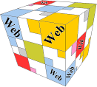 (по центру)
Рис. 1. Урок по геометрии в конструкторе Web-квестов (по центру, 12 шрифт)
[1 пустая строка]
Текст. Текст. Текст. Текст. Текст. Текст. Текст. Текст. Текст. [2, 3].
[1 пустая строка]
ЛИТЕРАТУРА (12 шрифт)
(по ГОСТ Р 7.0.5–2008 http://diss.rsl.ru/datadocs/doc_291tu.pdf )
1. Напалков С.В. Тематические образовательные Web-квесты как средство развития познавательной самостоятельности учащихся при обучении алгебре в основной школе: дис. ... канд. пед. наук / Мордовский государственный педагогический институт им. М.Е. Евсевьева. – Саранск, 2013. – 166 с. (12 шрифт)
[1 пустая строка]
ABOUT IMPLEMENTATION OF THE PROJECT «DESIGNER OF
EDUCATIONAL WEB QUESTS» (на английском языке, 12 шрифт)
S.V. Napalkov (на английском языке, 12 шрифт)
National Research Lobachevsky State University of Nizhny Novgorod
The web designer of a platform of thematic educational Web quests is intended for independent creation by tutors of the author's training courses which are trained; providing to them access to courses. (на английском языке, 12 шрифт)
Keywords: the project; the Web designer; Web quest. (на английском языке, 12 шрифт)
[1 пустая строка]
Благодарности. Финансирование. (12 шрифт)

Примечание к образцу оформления статьи
Материалы предоставляются в виде отдельного файла в редакторе Microsoft Word; шрифт Times New Roman, размер 14, одинарный межстрочный интервал, все поля по 20 мм, отступ абзаца 1,25, автоматический перенос в словах, номера страниц не ставятся, ссылки на источники даются в квадратных скобках, нумерация ссылок сплошная по тексту, не допускается автоматическое формирование нумерованных и маркированных списков, наличие сносок. Не допускаются: интервалы между абзацами в основном тексте; внутритекстовые выделения подчеркиванием и прописными буквами; формирование отступов с помощью пробелов. На русском и английском языках представляются: название статьи, Ф.И.О., название учебного заведения / организации, краткая аннотация, ключевые слова.
Библиографические ссылки в тексте статьи следует давать в квадратных скобках. Если ссылка приводится на конкретный фрагмент текста документа, в отсылке указываются порядковый номер и страницы цитируемого источника, то сведения разделяются запятой, например [10, с. 81]. Единая ссылка вида [1, 2, 3] оформляется не более, чем на три источника. Запрещается использовать для указания источников расположенные в нижней части страницы постраничные ссылки-сноски.
Также
запрещено  использование следующих символов | следует использовать
-  (если это не дефис) | –
―  (длинное тире) | –
“ ” | «»
" " | «»
ИКТ-технологии | ИКТ /  информационно-коммуникационные технологии
20 век | XX век
интернет | Интернет
использование интернета | использование сети Интернет
WEB | Web
Около 70 процентов | Около 70%
и так далее | и т.д.
и другие | и др.

Приложение 3
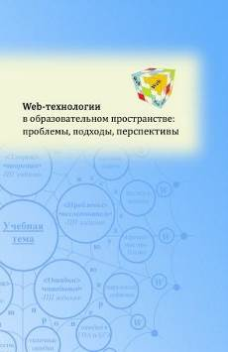 | Web-технологии в образовательном пространстве: проблемы, подходы, перспективы: сборник статей участников Международной научно-практической конференции / Под общ. ред. С.В. Арюткиной, С.В. Напалкова; Арзамасский филиал ННГУ. – Н. Новгород, ООО «Растр-НН», 2015. – 581 с.  https://elibrary.ru/item.asp?id=26440742
Современные Web-технологии образовательного назначения: перспективы и направления развития: сборник  статей участников Международной научно-практической конференции (13-15 мая 2016 г.) / Науч. ред. С.В. Миронова, отв. ред. С.В. Напалков; Арзамасский филиал ННГУ. – Арзамас: Арзамасский филиал ННГУ, 2016. – 387 с.  https://elibrary.ru/item.asp?id=26440768 |  |  | 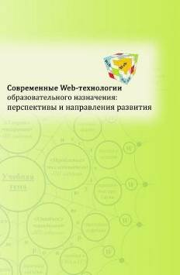
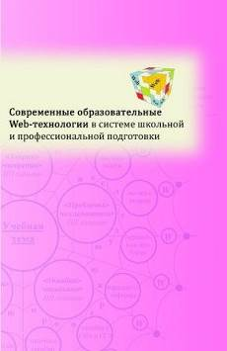 | Современные образовательные Web-технологии в системе школьной и профессиональной подготовки: сборник статей участников Международной научно-практической конференции (25-27 мая 2017 г.) / Науч. ред. С.В. Менькова, С.В. Миронова, отв. ред. С.В. Напалков; Арзамасский  филиал ННГУ. – Арзамас: Арзамасский филиал ННГУ, 2017. – 538 с.  https://elibrary.ru/item.asp?id=29171365
Развивающий потенциал образовательных Web-технологий: сборник статей участников Международной научно-практической конференции (17-18 мая 2018 г.) / Науч. ред. С.В. Миронова, отв. ред. С.В. Напалков;  Арзамасский филиал ННГУ. – Арзамас: Арзамасский  филиал ННГУ, 2018. – 405 с.  https://elibrary.ru/item.asp?id=35023869 |  |  | 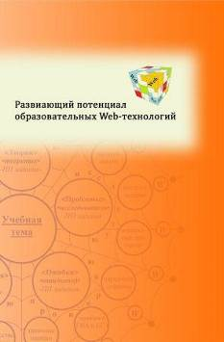
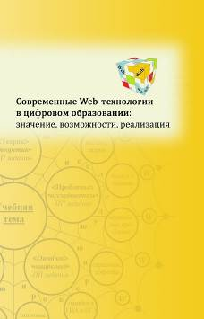 | Современные Web-технологии в цифровом образовании: значение, возможности, реализация: сборник статей  участников V-ой Международной научно-практической конференции (17-18 мая 2019 г.) / Науч. ред. С.В. Миронова, отв. ред. С.В. Напалков; Арзамасский филиал ННГУ. –  Арзамас: Арзамасский филиал ННГУ, 2019. – 618 с.  https://elibrary.ru/item.asp?id=39237127
Современные образовательные Web-технологии в реализации личностного потенциала обучающихся: сборник  статей участников Международной научно-практической конференции (20-21 мая 2020 г.) / науч. ред. С.В. Миронова, отв. ред. С.В. Напалков; Арзамасский филиал ННГУ. –  Арзамас: Арзамасский филиал ННГУ, 2020. – 577 с.  https://www.elibrary.ru/item.asp?id=43035441 |  | 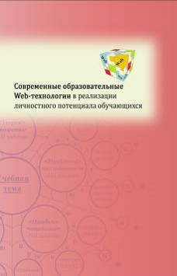
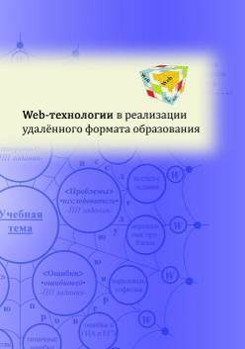 | Web-технологии в реализации удалённого формата образования: сборник статей участников Международной научно-практической конференции (19-20 мая 2021 г.) / науч. ред. С.В. Миронова, отв. ред. С.В. Напалков; Арзамасский филиал ННГУ. – Арзамас: Арзамасский филиал ННГУ, 2021. – 542 с.  https://elibrary.ru/item.asp?id=47691434
Web-технологии образовательного назначения: положительные и отрицательные аспекты: сборник статей участников Международной научно-практической конференции (19-20 мая 2022 г.) / науч. ред. С.В. Миронова, отв. ред. С.В. Напалков; Арзамасский филиал ННГУ. – Арзамас: Арзамасский филиал ННГУ, 2022. – 323 с.  https://www.elibrary.ru/item.asp?id=50044098 |  | 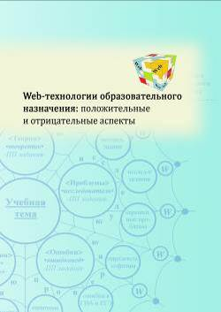
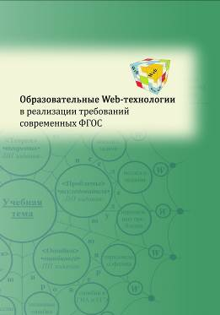 | Образовательные Web-технологии в реализации требований современных ФГОС: сборник статей участников Международной научно-практической конференции (18-19 мая 2023 г.) / науч. ред. С.В. Миронова, отв. ред. С.В. Напалков; Арзамасский филиал ННГУ. – Арзамас: Арзамасский филиал ННГУ, 2023. – 350 с.  https://www.elibrary.ru/item.asp?id=50044098
Web-технологии в образовании: традиции, инновации, опыт: сборник статей участников X Международной научно-практической конференции (16–18 мая 2024 г.) / науч. ред. С.В. Миронова, отв. ред. С.В. Напалков; Арзамасский филиал ННГУ. – Арзамас: Арзамасский филиал ННГУ, 2024. – 380 с. |  | 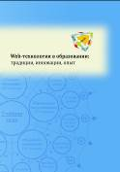
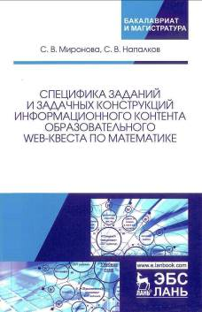 | Миронова С.В., Напалков С.В. Специфика заданий и задачных конструкций информационного контента образовательного Web-квеста по математике: монография. – 2-е изд., испр. и доп. – Санкт-Петербург: Лань, 2018. – 104 с.  https://e.lanbook.com/book/100931
Миронова С.В., Напалков С.В. Практикум по решению задач школьной математики: применение Web-квест технологии: учебно-методическое пособие. – 2-е изд., перераб. – Санкт-Петербург: Лань, 2018. – 120 с.  https://e.lanbook.com/book/100930 |  | 